大连海洋大学《应用心理学》（第九期）
辅修专业招生简章
一、培养目标
“心理学是研究人自身的一门科学”，“心理学是21世纪地球上最美丽的花朵”。
随着经济社会快速发展，诸多行业对应用心理学人才的需求逐年增加。根据人才培养的多样化、个性化要求，为帮助学生系统地学习心理学专业知识，掌握实际操作技能，成为能够从事心理健康教育、心理咨询服务等方面工作的一主多辅、一专多能的高素质复合型人才；同时也为学有余力、对心理学有浓厚兴趣或立志报考心理学专业研究生的同学创设平台，马克思主义学院根据《大连海洋大学学生修读辅修专业管理办法》（大海大校发〔2018〕98号）相关规定，面向全校学生开设《应用心理学》辅修专业，现招收第九期学员。
二、课程设置
《应用心理学》辅修专业采用学分制管理，共设十门学科基础课和专业方向课，计30学分，分三个学期修完全部课程。
开设课程及时间安排见下表：
学 期 | 课 程
二年级上学期 | 《普通心理学》、《发展心理学》、《社会心理学》、《团体心理学》
二年级下学期 | 《管理心理学》、《心理学史》、《心理统计与测量》、《变态心理学》
三年级上学期 | 《公关心理学》、《心理咨询与治疗》
三、修读条件及教学管理
1.根据《大连海洋大学学生修读辅修专业管理办法》的规定，入学满一年的全日制普通本科学生（目前仅面向黄海校区招生），第一学年的必修课程（含专业方向课/专业特色课和集中实践环节）全部合格，可申请修读辅修专业。
2.辅修专业的教学安排（如校外实习、其他实践环节等）与主修专业的教学安排发生冲突，学生应服从主修专业的教学安排。学生应在开课前向辅修专业任课教师提出申请，可通过自学完成因冲突影响的课程学习任务，参加该课程的期末考核取得成绩。
3.学生修完辅修专业培养计划规定的课程，取得规定学分，经学校教务处审核合格后，颁发辅修专业证书。
4.学生在有效修业年限内，未取得辅修专业教学计划规定的全部学分，由教务处发给“辅修专业课程成绩证明书”。经主修专业所在学院同意,修读取得的学分可作为选修课学分计入主修专业毕业学分。
四、授课形式
由开课学院组织授课，采取单独编班形式，开展小班制教学，采用理论教学、现场教学、校外实践等多种形式。
课程教学一般安排在晚上或周末。

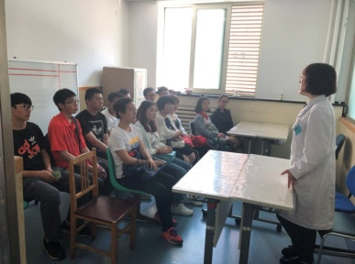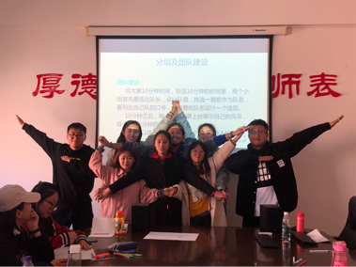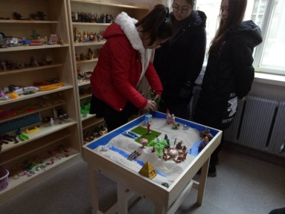
第七人民医院现场 教学生动有趣的团体心理学课程、沙盘课程等
五、收费办法
1.按学分收取学费，收费标准为 100 元/学分，共计3000元。学生需在报名时登记缴费银行卡号信息，学校计划财务处采用银行扣款的方式收取学费。
2.预收教材费300元（多退少补）。
六、报名时间及办法
报名时间：9月7日到9 月28日（额满为止）。10月份开始上课，同时交近期1寸免冠照片3张。
报名地点：马克思主义学院办公室（黄海校区9号楼619室）
七、咨询电话
84762536、15241171837 联系人：李老师

欢迎感兴趣的同学扫码加入
QQ群咨询辅修专业相关事宜！

